公司代码：688278 公司简称：特宝生物

厦门特宝生物工程股份有限公司
投资者关系活动记录表
（2025年年度业绩暨现金分红说明会）

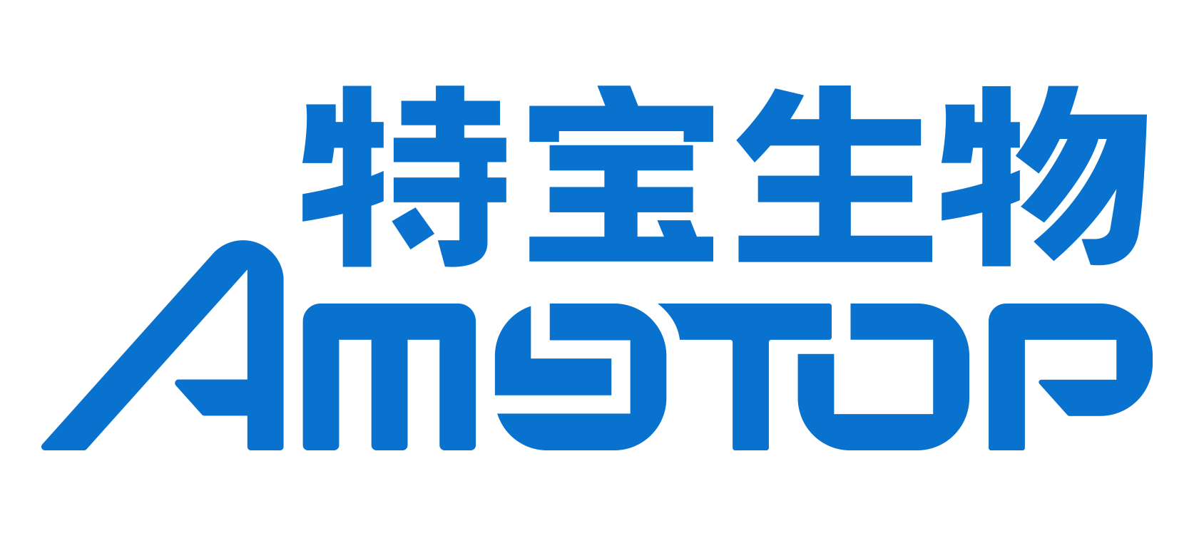

厦门特宝生物工程股份有限公司
投资者关系活动记录表
投资者关系活动类别 | □公司现场接待 □电话接待  □其它场所接待 □公开说明会  定期报告说明会 □重要公告说明会
参与单位名称 | 全体投资者均可通过网络互动的方式参与本次说明会
时间 | 2026年4月13日 9:00-10:00
地点 | 上证路演中心（https://roadshow.sseinfo.com）网络互动
公司接待人员姓名 | 董事长、总经理 孙黎先生  副总经理、董事会秘书、财务总监 杨毅玲女士  独立董事 周克夫先生
投资者关系活动主要内容介绍 | 一、公司未来发展趋势如何？  答：公司将继续深耕免疫与代谢领域，基于对细胞因子长期深入的基础科学及与疾病相关影响的深刻理解，结合核心产品派格宾、益佩生、珮金在免疫、代谢及干细胞动员和释放的系统生物学作用，持续探索系统干预对免疫代谢相关疾病尤其是衰老相关疾病控制和转归的影响。一方面，持续推进派格宾在慢性乙肝临床治愈领域的深入应用，加速慢性乙肝领域创新药物研发进展及与派格宾等产品联合治疗策略的落地，另一方面依托已上市的益佩生积极拓展代谢性疾病治疗领域。研发创新方面，公司将保持高水平研发投入，推进派格宾、益佩生等核心产品新增适应症临床试验，同时加速免疫、代谢重大疾病领域创新药物研发；生产质量方面，严格遵循GMP质量管理体系，推进生产工艺优化与效能提升；市场应用方面，强化乙肝临床治愈领域技术合作与产品开发，同时围绕益佩生重点深耕儿童生长发育治疗并推进成人相关应用研究，全面推进重点业务，实现企业可持续高质量发展。  二、请问公司针对生长激素搭建的销售团队目前组建的如何？面对长春高新、安科生物等强有力的竞争对手，靠什么差异化打法去抢占市场份额？  答：目前公司已基本完成团队搭建和前期推广等工作，公司将以客户为中心，持续专注于提升产品质量和服务水平。益佩生在疗效、安全性、使用便利性等方面具备显著的差异化创新优势，在临床应用中快速得到医生和患者的认可。疗效方面，益佩生临床研究年化生长速率、身高标准差积等核心指标与国际原研一线产品相当；安全性方面，益佩生采用Y型PEG修饰技术，并优化选择非N-末端位点为主的修饰组分，在药代动力学和结构稳定性具备独特优势，产品免疫原性更低，不含防腐剂（苯酚），降低不良反应发生风险；使用便利性方面，益佩生采用“次抛+隐针”的一体式药仓设计，搭配物联网智能注射笔，支持患者更便捷地自主给药，提高治疗过程的依从性，在保障注射安全、规范的同时，可生成数字化管理档案，便于精准治疗管理。此外，公司拥有深厚的技术积淀，已开展大量科学研究，后续会将相关经验延伸至生长激素领域，在未来应用方面建立更多循证医学证据。  三、派格宾去年10月获批新适应症后，在Q4的实际放量情况如何？  答：2025年10月，派格宾联合核苷（酸）类似物用于成人慢性乙型肝炎患者HBsAg持续清除的新增适应症获得国家药监局批准，本次增加适应症的核心意义在于向医学界及社会层面更广泛地明确了乙肝可实现以表面抗原持续清除为治疗目标，增强专家和患者的治疗信心，提升更广泛层面对乙肝临床治愈的认知，为治疗目标从病毒控制迈向更高的HBsAg持续清除阶段打开了大门。派格宾作为首个获批该适应症的药品，已成为慢性乙型肝炎临床治愈的重要基石药物，为未来联合治疗方案的持续优化提供坚实基础，助力更多慢乙肝患者实现更高的治疗目标。2025年，派格宾实现销售收入30.91亿元，同比增长26.34%。  四、公司2025年分红方案中现金分红比例低于当年实现净利润30%的原因？  答：公司2025年度现金分红方案是基于所处行业特性、当前发展阶段及长期战略规划做出的审慎决策，旨在平衡股东当期回报与公司可持续发展。生物医药行业具有高风险、高投入、长周期的特点，为保持技术创新领先，巩固核心产品的市场竞争力，公司需保持高强度的研发投入。随着核心产品派格宾新增适应症的获批以及新产品益佩生的上市，公司处于创新发展的关键成长期，为了加速重点产品的市场工作、推进在研管线的临床研究以及新适应症的开发，公司需要储备充足的资金以保障战略落地，巩固并提升市场竞争力，为股东创造更好的长期投资回报。  五、长效生长激素“益佩生”在2025年获批上市，并于年底火速纳入医保，对于该单品公司今年有什么销售指引？  答：益佩生的研发获国家“重大新药创制”国家科技重大专项支持，在疗效、安全性和使用便利性方面具备显著的差异化创新水平，为生长激素缺乏症患者提供了“安全、有效、便捷”的新治疗方案选择，公司相信这款产品未来将会有良好的市场表现。  六、子公司收购九天开曼部分资产目前进展如何？对细胞基因治疗领域今年公司有什么期许？  答：公司全资子公司伯赛基因已于2025年7月29日完成对九天生物（Skyline Therapeutics Limited）部分资产的收购交割，九天生物已成为伯赛基因全资子公司并纳入公司合并报表范围。公司及九天生物针对遗传性视网膜、地图样萎缩、I型脊髓性肌萎缩症、遗传性扩张型心肌病等疾病积极推进基因治疗创新药物研发，其中，针对I型脊髓性肌萎缩症的创新药物SKG0201正在开展I期临床研究相关准备工作，其余研发项目也正有序开展。公司认为核酸药物未来将成为继蛋白质药物之后的重要平台型技术，后续将以核酸治疗和递送技术为重要的平台延伸方向，结合现有技术积淀，重点布局慢乙肝、肝纤维化、代谢性疾病等领域。公司希望从以产品和技术为中心的企业转变为能综合运用多平台、多工具、多手段解决疾病问题的企业，未来将充分运用九天生物的技术平台和优势，结合公司的深厚积累，在免疫和代谢领域探索协同解决疾病问题的方案，为人类健康做出贡献。  七、益佩生在今年第一季度的销售情况如何？  答：今年第一季度的经营情况请关注公司将于2026年4月29日披露的2026年第一季度报告，谢谢。
关于本次活动是否涉及应当披露重大信息的说明 | 公司在交流过程中与投资者进行了充分沟通，并严格按照公司《信息披露管理制度》等规定，保证信息披露的真实、准确、完整、及时、公平，没有出现未公开重大信息泄露等情况。
附件清单 | 无
日期 | 2026年4月13日

